"Спортивно-игровой праздник 23 февраля" посвящается дню Защитника Отечества - сценарий к 23 февраля

Оборудование: скакалки, мячи, обручи, модули, тунели, 10 кочек.
Руководитель по физвоспитанию поздравляет мальчиков и пап с "Днем защитника Отечества".

1-й ведущий. По плечу победа смелым,
Ждет того большой успех,
Кто, не дрогнув, если нужно,
Вступит в бой один за всех.

2-й ведущий. Пусть жюри весь ход сраженья
Без промашки проследит.
Кто окажется дружнее,
Тот в бою и победит.
Команды говорят свои названия и приветствуют друг друга. В каждой команде - по четыре мальчика и по четыре папы.
1-й ведущий.
Делу - время, час - забаве.
Команда первая - направо,
Тут - вторая становись!
Состязанья начались.

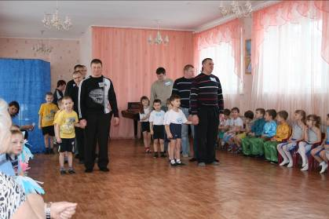

Преодолей полосу препятствий .
Папы перепрыгивают через модуль, проползают по туннели и возвращаются обратно передают эстафету рукопожатием.
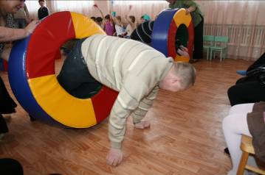

Пройди по болоту
Каждый участник команды прыгает с "кочки" (доски) на "кочку", не падая в - болото".
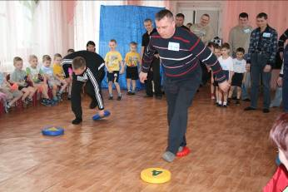

Проползи по туннели.
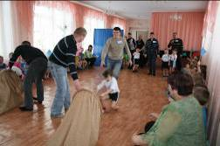
Участвуют дети
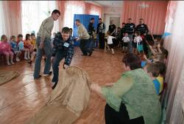

Перенеси пострадавшего
Дети стоят напротив своих родителей, папа добегает до ребенка садит его себе на шею и приносит в свою каманду.

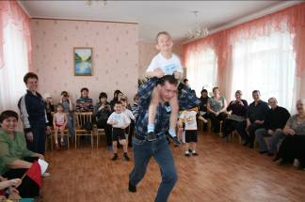

Музыкальная пауза
Дети старшей группы исполняют
танец « весёлый зонтик»

2-й ведущий: Чтоб на славу нам сегодня отдохнуть,
Мы продолжим занимательный наш путь.
Ждет забава - не дождется храбрецов,
Вызываем добровольцев-молодцов!

Бег кенгуру.
Мяч держат между ногами и прыгают до черты. И так все участники команды по очереди.

Конкурс болельщиков
Под музыку на скакалках скачут мамы, кто дольше - приносит команде, за которую болеет. 3 очка.
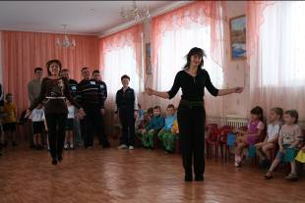

Повяжу я шёлковый платочек
На веревке висят два воздушных шара, на каждом из них нарисована матрешка. Первые участники команды бегут к парам и повязывают платочек на шар, а вторые должны снять платочек и тд.

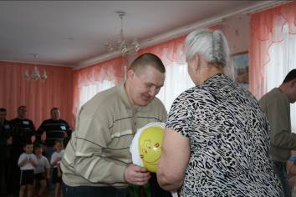

Музыкальная пауза
Дети старшей группы исполняют
танец « Тимошка»

Почисти картошку
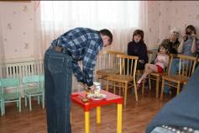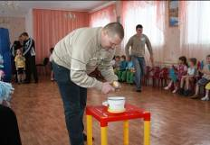

Перетягивание каната
Участвуют папы, а затем дети.
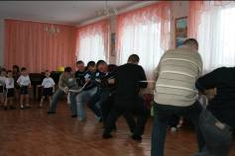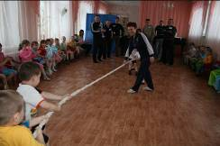

1-й ведущий. Всем спасибо за внимание,
За задор и звонкий смех,
За огонь соревнованья,
Обеспечивший успех.
Звучит спортивный марш, и под его звуки и аплодисменты участники команд выходят из зала.

